Лабораторная работа №4

Создание и процесс обработки программ на языке ассемблера NASM

Коровкин Никита Михайлович

Содержание

# 1 Цель работы

Научиться писать базовые программы на языке ассемблера NASM, компилировать их в объектные файлы и собирать из них исполняемые программы с помощью компановщика.

# 2 Выполнение лабораторной работы

Сперва перейдем в нужную директорию.(рис.1)

Переход в каталог lab4

Переход в каталог lab4

Теперь создадим файл нужного формата.(рис.2)

Создаем hello.asm

Создаем hello.asm

Откроем созданный нами файл.(рис.3)

Файл,открытый с помощью gedit

Файл,открытый с помощью gedit

Отредактируем файл, вставив необходимый код.(рис.4)

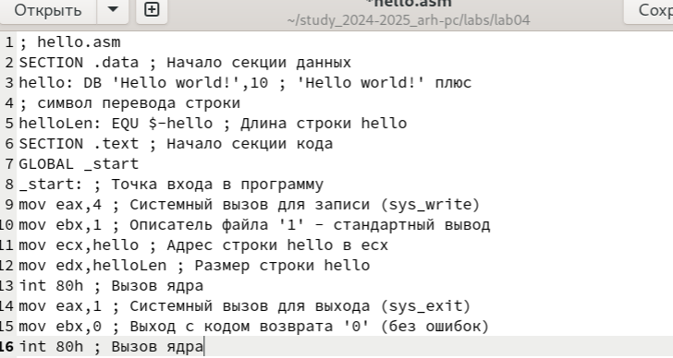

Вставляем код для программы Hello World

Отредактироовав, скомпилируем код, Но для начала превратим файл в объектный при помощи Nasm.(рис.5)

Делаем файл объектным

Делаем файл объектным

Проверим,все ли мы сделали правильно с помощью ls.(рис.5)

Используенм ls

Используенм ls

Теперь воспользуемся полным вариантом команды Nasm, где укажем,что файл hello.asm должен быть скомпилирован в файл с названием obj.o (рис.6)

Используем полный вариант команды Nasm

Используем полный вариант команды Nasm

Дальше воспользуемся компановщиком, который соберет объектный файл.(рис.7)

![Используем команду и делаем проверку(image/7.png)

Пропишем команду для создания исполняемого файла.(рис.8)



Создаем исполняемый файл

Затем соберем файл obj.o в файл main.(рис.9)



Собираем файл main

Теперь запустим файл hello, написав ./ и название файла. Посмотрим, работает ли команда.(рис.10)



Запуск файла

Мы получили Hello world, значит вся работа сделана правильно.

# 3 Выполнение самостоятельной работы

Теперь сделаем копиию файла hello.asm и назовем lab4.asm.(рис.11)

Копируем файл

Копируем файл

Так же откроем его с помощью gedit.(рис.12)

Открываем файл

Открываем файл

Теперь в самом редакторе заменим Hello world на имя и фамилию.(рис.13)

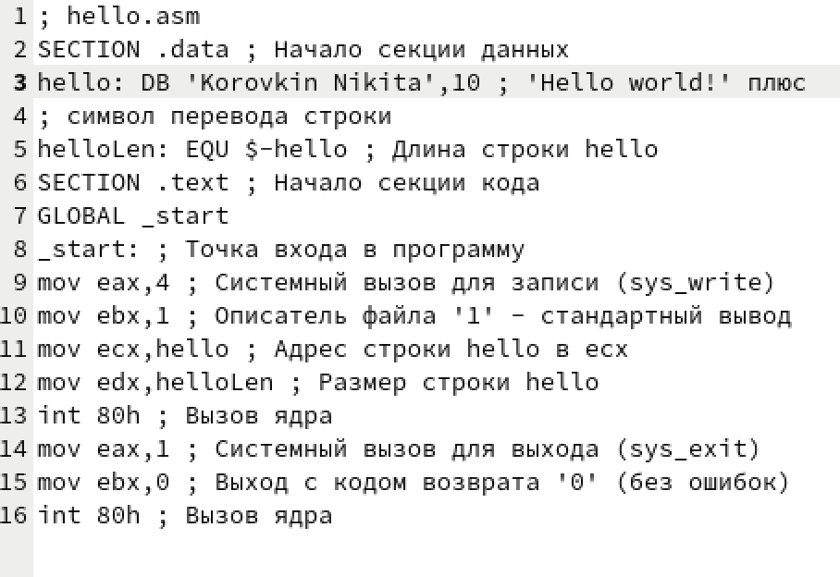

Редактируем файл

Затем по тому же принципу скомпилируем и соберем файл.(рис.14)



Компилируем и собираем нужный файл

Пропишем команду, чтобы запустить файл и проверить его работу.(рис.15)



Запуск файла

Все работает верно. Остается только скопировать оба файла и перенести в нужный каталог(рис.16)

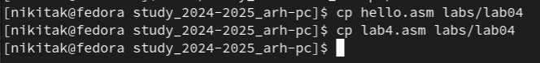

Копируем файлы в нужный каталог

Загрузим файлы на сервер.Самостоятельная работа сделана верно.(рис.17)

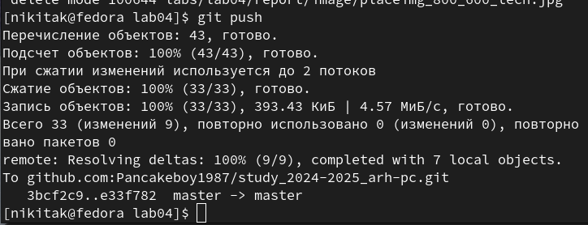

Загрузка файлов на сервер

# 4 Выводы

В ходе выполнения лабораторной работы мы получили знания о том, как работает алгоритм создания исполняемого файла из кода на ассемблере, а также приобрели навыки работы с языком nasm.